日進月歩

令和２年度 NO.１４ 令和２年７月２０日
四万十市立中筋中学校 文責 山脇克仁

７月２２日（水）から第７４回高知県中学校総合体育大会開催
新型コロナ感染症の影響で、６月に予定されていた高知県中学校総合体育大会幡多地区予選も中止となり、開催が危ぶまれていた高知県中学校総合体育大会ですが、様々な感染症予防対策を行い、日程等も大幅に変更し、なんとか開催されることとなりました。
本校からは、以下の選手が参加しますが、今回の大会はすべて無観客で開催するということで、保護者の方には早朝からの送迎をしていただく必要はありますが、応援はできなくなっています。残念な気持ち、ご不満等あると思いますが、ご理解のうえご協力お願いします。ただ、参加した生徒の活躍の様子は学校からカメラマンの入場は許可されていますので、両大会での子どもたちの頑張りの様子を撮影したいと思っております。

【卓球の部】（会場：高知県民体育館）※団体戦のみで個人戦は行いません
７月２２日（水） 男子団体戦（中土佐町の上ノ加江中学校と連合チームで参加）
上岡洸太（２年） 田邊文大（２年） 𠮷冨悠真（２年）
７月２３日（木） 女子団体戦（佐賀中学校と連合チームで参加）
笹内澪（１年）

【陸上競技の部】（会場：春野運動公園陸上競技場）
７月２３日（木） １００ｍH・１年女子１００m予選 大家心優（１年）
（１００ｍ決勝は24日）
１００ｍＨ 兵等夏帆（2年）
男子１１０ｍＨ 大家涼佑（2年）
男子２００ｍ予選・決勝 澁谷龍馬（２年）
３年女子１００ｍ予選 野中舞菜（３年）
（決勝は２４日）
７月２４日（金） 女子４種競技（１００H・走高跳） 古賀柑菜（２年）
女子砲丸投 大野菜央（３年）
２年１００m予選 澁谷龍馬（２年）
（決勝は２５日）
女子４００mリレー予選 野中、大野、古賀、兵等、小谷、大家
（決勝は２５日）
７月２５日（土） 女子４種競技（２００ｍ・砲丸投） 古賀柑菜（２年）
女子走高跳 古賀柑菜（２年）
女子１５００ｍ 小谷らら（２年）
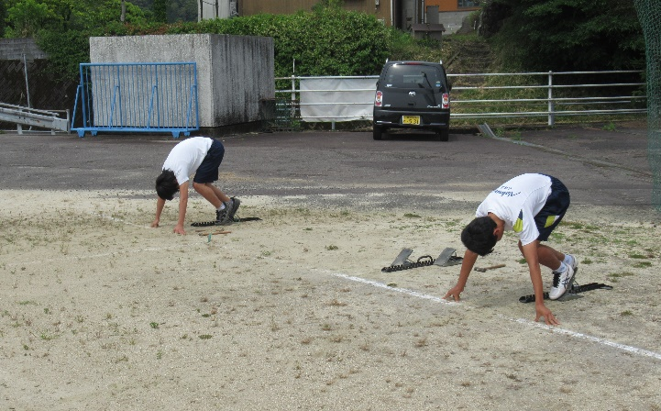
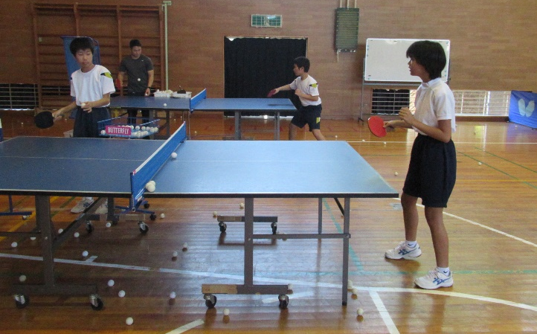

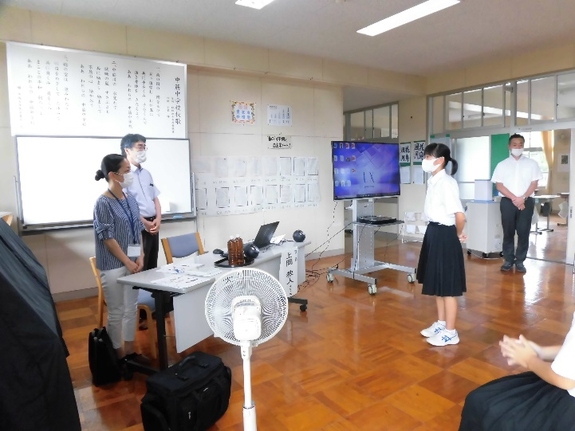
がん訪問教育開催 ７月１６日（木）
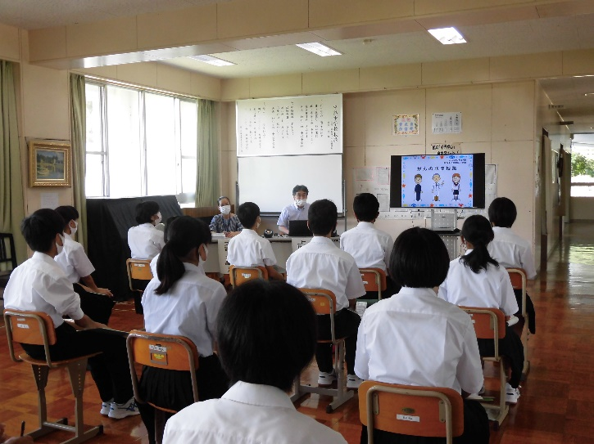

7月16日（木）に、幡多検診センター長、上岡教人医師、幡多けんみん病院、大家千晶看護師を招いて「がん訪問教育」を開催しました。自分と自分の大切な家族のためにがんについてしっかり学び、命の大切さについて考えることができました。

参観日・薬物乱用防止教室開催 ７月１８日（土）
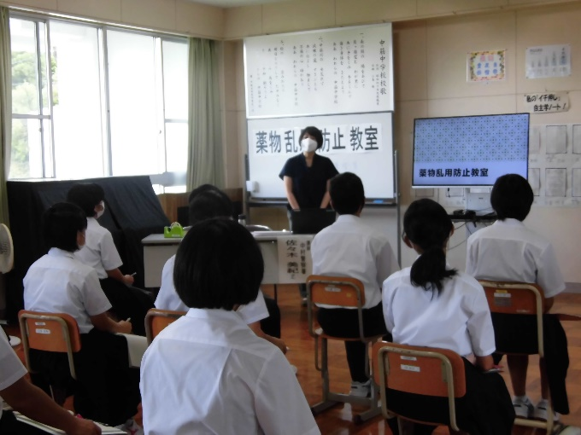
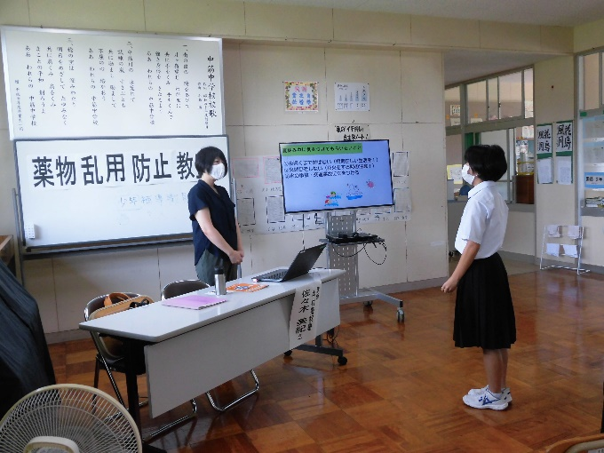

7月18日（土）は1学期最後の参観日でした。今回は、特にこの時間と指定した参観授業ではなく1日の中のどの授業でも参観していいということにしました。暑い中、またお忙しい中、８割を超える保護者の皆様にご参観していただきました。ありがとうございました。
また、３校時目には中村警察署の佐々木美紀少年補導職員を招いて「薬物乱用防止教室」も開催しました。中筋地区に住んでいる間は心配ないかもしれませんが、子どもたちは将来、都会で生活することもあるかもしれません。酒、たばこだけでなく様々な恐ろしい誘惑に負けないために何が必要かということを学ぶことができました。

第１回英語検定実施 ７月１７日（金）
７月１７日（金）には、今年度最初の英語検定が本校で実施され、３名の生徒が受検しました。
英語検定受検に際しては、四万十市教育委員会が３級以上の受検については半額の受検料補助をしてくれることになっています。大学入試制度も今年度から、今までの「センター試験」方式から「共通テスト」方式に変更されます。今年度実施は見送られましたが、現在の中学生が受験するころには、国語や数学では思考力や表現力を測るために記述式問題が導入され、英語では英検などの民間試験が活用されるようになっていると思います。大学入試制度が変われば、高校入試、就職試験も同様に変わっていくと考えられます。そういう意味でも英語検定にも、全生徒が今からどんどんチャレンジしていってもらいたいと思います。次回英語検定は１０月１日（木）に本校で実施されます。

